

**Gestão de Documentos**

**Administrador Documentos**

Título do documento

Sumário

1. Objetivos do Treinamento 3

1.1. Aviso 3

2. Gestão de Documentos 4

2.1. Adapters 4

2.2. Aplicativos 4

2.3. Áreas 7

2.4. Assuntos 9

2.5. Cadastro de Ícones 11

2.6. Campos Customizados 12

2.7. Log de Cópia Controlada 13

2.8. Marca d’água 15

2.9. Termos e Sinônimos 17

2.10. Tipos de Documentos 20

3. Conclusão 22

# Objetivos do Treinamento

Ao término deste treinamento você terá conhecido mais sobre:

* Gestão de Documentos.
* Adapters.
* Aplicativos.
* Áreas.
* Assuntos.
* Cadastro de Ícones.
* Campos Customizados.
* Log de Cópia Controlada.
* Marca d'água.
* Termos e Sinônimos.
* Tipos de Documentos.

# Aviso

Para acessar as funções de gestão de documentos, adapter, aplicativos, áreas e demais funções do Fluig, é necessário realizar o Login com um usuário administrador que foi cadastrado na funcionalidade Usuários, do treinamento Administrador Geral.

# Gestão de Documentos

A **Gestão de Documentos** é a forma de gerar, controlar, armazenar, compartilhar e recuperar informações existentes em documentos.

O acesso é normalmente via navegador web, por meio de uma internet corporativa interna ou externa.

Ao acessar o **Painel de Controle**, clique em **Documentos**, assim as funcionalidades relacionadas serão exibidas.

# Adapters

Um **Adapter** permite que um objeto cliente utilize serviços de outros objetos, com interfaces diferentes por meio de uma interface única.

Para acessar adapters do **Fluig**, clique em **Adapters** na guia **Documentos** no **Painel de Controle**.

É um componente JAVA responsável pela comunicação do **Fluig** com o aplicativo a ser executado.

São disponibilizados dois adapters padrão:

* **WEB** – Utilizado para a execução de aplicações *WEB*.
* **CommandLine** – Utilizado para a execução de qualquer aplicativo  
   via linha de comando.

Exemplo: *c:\windows\notepad.exe*

No cadastro deve ser informado o **código** do adapter, a **descrição** e a **localização** do arquivo .JAR(Java *Archive*) para *download*.

Esta informação será utilizada para copiar o adapter para a máquina do usuário.

Note que no campo arquivo JAR é basicamente uma *URL*, temos o *host*, o *webhome* e a localização do arquivo JAR.

Quando executamos o aplicativo, o adapter é copiado para esta máquina local.

# Aplicativos

O objetivo dessa função é permitir o cadastro e a manutenção de aplicativos externos ao Fluig.

A seguir, veja o passo a passo para as configurações de aplicativos do Fluig.

**1º Passo: Gerenciar aplicativos**

Para gerenciar aplicativos do **Fluig**, clique em **Aplicativos** na guia **Documentos** no **Painel de Controle**.

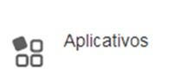

**2º Passo: Cadastrar aplicativos**

Para cadastrar um aplicativo, informe o **código do aplicativo**, a **descrição**, o **adapter** e **linha de comando** utilizados para a execução do aplicativo.

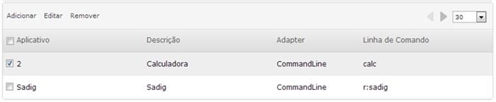

**3º Passo: Parâmetros de aplicativos**

Na linha de comando é possível definir parâmetros que serão substituídos pelos valores informados no cadastro de parâmetros.

Os parâmetros devem ser definidos no formato: **{$PARAM_<Nome do Parâmetro>}**.

**4º Passo: Variável por usuário**

Informe o **Nome** e o **Valor do Parâmetro**.

A opção **Variável por Usuário** indica que cada usuário deverá configurar o parâmetro antes de executar o aplicativo, ou seja, se a opção for selecionada, será necessário informar este valor antes de executar o aplicativo.

Quando a opção não for selecionada, o aplicativo não necessita de configuração, basta clicar para que seja executado.

A opção **Formato Senha** indica que o valor do parâmetro será apresentado com máscara de senha.

Todos os parâmetros cadastrados no aplicativo são enviados para o **Adapter** e também podem ser utilizados na linha de comando.

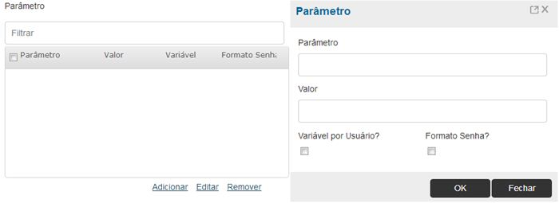

**5º Passo: Variáveis**

Na definição dos parâmetros podem ser utilizadas as variáveis de ambiente do Fluig, as quais serão substituídas pelos respectivos valores ao executar o aplicativo.

Digamos que um dos meus parâmetros seja sempre o usuário que está logado, então devemos usar a variável **WDKUser** para esta situação, por exemplo.

• **WDKPassword:** Usado para a senha.

• **WDKSessionID:** ID da sessão do usuário.

• **WDKEmailServer:** Servidor de E-mail.

• **WDKEmailPort:** Porta do servidor de E-mail.

• **WDKEmailAuthentication:** O tipo de autenticação, se Nome, plain, Login, isso definimos nos Parâmetros Gerais.

• **WDKEmailUser:** Usuário para autenticação.

• **WDKEmailPass :** Senha para autenticação.

• **WDKURL:** A URL do Fluig que é o campo nom URL nos Parâmetros Gerais.

• **WDKHOST:** O servidor do Fluig.

• **WDKWEBHOME:** A pasta virtual do Fluig.

Estas variáveis foram criadas com o intuito de facilitar o uso dos aplicativos.

**6º Passo: Adapters e aplicativos**

O adapter **CommandLine** possui o parâmetro padrão **WORKDIR**, o qual tem a mesma função do **Iniciar em** nos atalhos. Esse parâmetro permite que seja informado um diretório na localização dos arquivos informados na linha de comando.

Semelhante ao atalho do Windows **Iniciar em**, qualquer arquivo temporário é gravado nesse diretório WORKDIR.

Em outras palavras, quando utilizamos o **adapterCommandLine**, cadastramos o comando **WORKDIR**, e ele funcionará como se fosse o Iniciar em dos atalhos comuns.

O adapter *WEB* possui o parâmetro padrão *TARGET*, o qual permite definir a janela em que a página será aberta.

**Importante:** Para que os adapters utilizem estes parâmetros, estes devem estar cadastrados no aplicativo.

# Áreas

As Áreas são os departamentos dentro da uma empresa.

São exemplos de área:

* Financeiro.
* Contratos.
* RH.

Para gerenciar áreas do **Fluig**, clique em **Áreas** na guia **Documentos** no **Painel de Controle**.

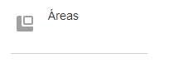

Para o **Fluig**, **Área** é qualquer departamento da empresa no qual são destinadas cópias controladas de **Documentos**, ou seja, podemos reconhecer e determinar qual área está emitindo uma cópia.

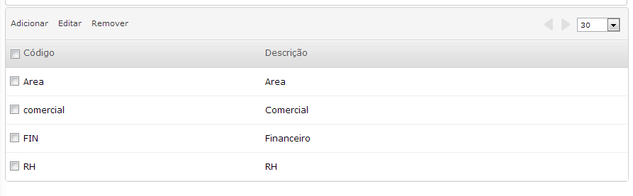

As **Áreas** terão um responsável cadastrado, este será o representante da área nos assuntos de **Gestão da Qualidade.**

Para cada cópia controlada impressa, é gerado o log de **Cópia Controlada Emitida**, e a matrícula do **responsável** pela área é registrada no log.

Esta funcionalidade é muito importante para a rastreabilidade, caso haja qualquer divergência com a cópia que foi emitida.

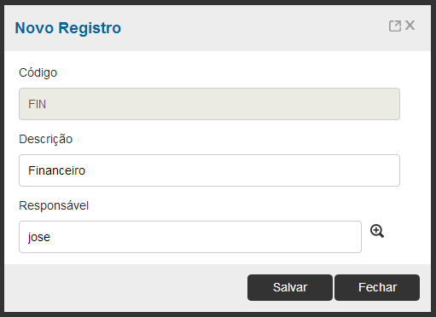

Cada **Área** deve ser cadastrada da seguinte forma: Informe o **código**, **descrição** e quem é o **responsável** pela área.

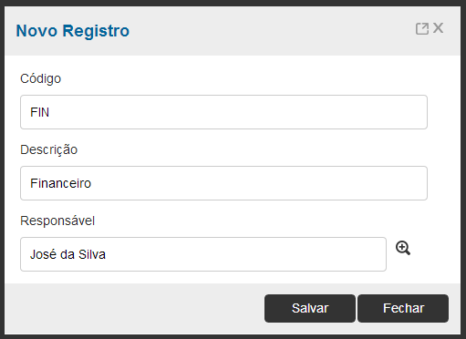

# Assuntos

Assunto refere-se a um tema de que se trata, matéria, objeto.

Veja a seguir como tratamos de **Assuntos** no **Fluig**.

Para gerenciar assuntos no **Fluig**, clique em **Aplicativos** na guia **Documentos** no **Painel de Controle**.

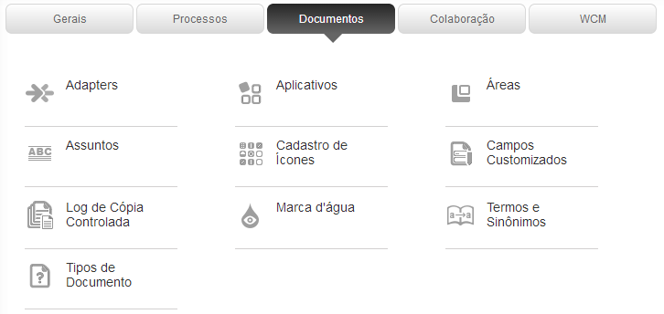

Para cadastrar um assunto de interesse acesse as preferências do usuário e clique na opção **Editar perfil.**

Nas preferências do usuário clique na guia **ECM** para exibir as configurações referentes ao **Fluig**.

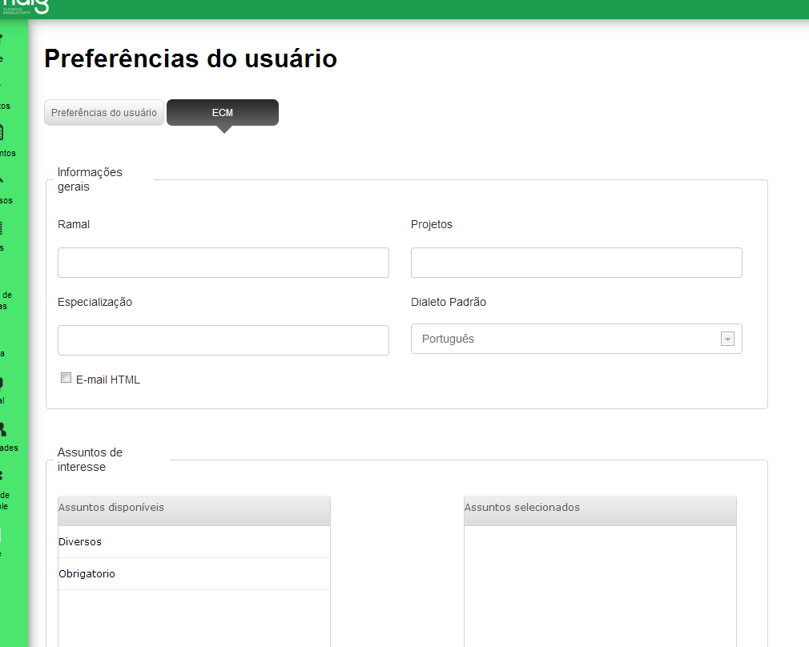

Agora, localize a seção **Assuntos de interesse** para adicionar ou remover os seus assuntos.

No caso de um assunto ser cadastro como obrigatório o usuário não poderá removê-lo.

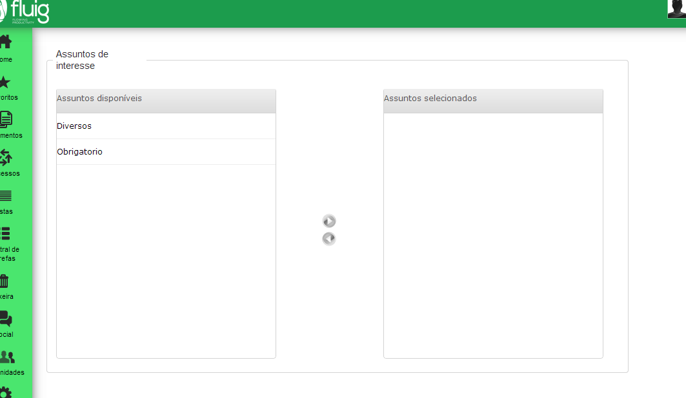

Para cadastrar um Assunto, informe a **Descrição** e configure as opções **Notifica Eliminação e Notifica Atualização** de acordo com a necessidade.

É possível atribuir a um **grupo** ou a **todos os usuários** um assunto de interesse.

Não é necessário informar o **código** para a criação de um assunto, o código é gerado de maneira automática e sequencial.

O assunto pode ser relacionado aos assuntos de interesse do usuário, ou seja, quando um documento é publicado ou atualizado sobre esse assunto, o usuário será notificado. Para notificações sobre a atualização acione a opção **Notifica Atualização.**

Acione a opção **Notifica Eliminação** para notificar os usuários quando um documento relacionado com esse assunto for eliminado.

# Cadastro de Ícones

Para gerenciar ícones no **Fluig**, clique em **Cadastro de Ícones** na guia **Documentos** no **Painel de Controle**.



Para cadastrar novos ícones é preciso informar um **código**, **descrição** e **caminho do arquivo do ícone**.

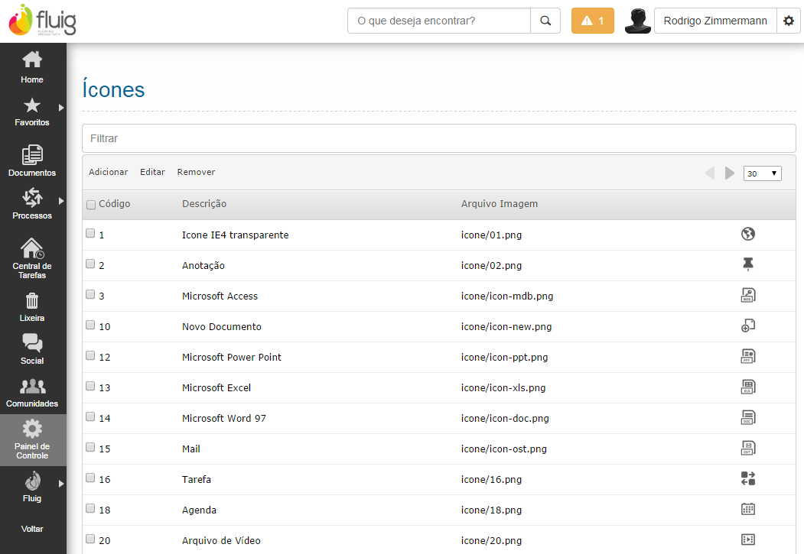

Na publicação de um documento é possível selecionar qual tipo de ícone está associado àquele tipo de documento.

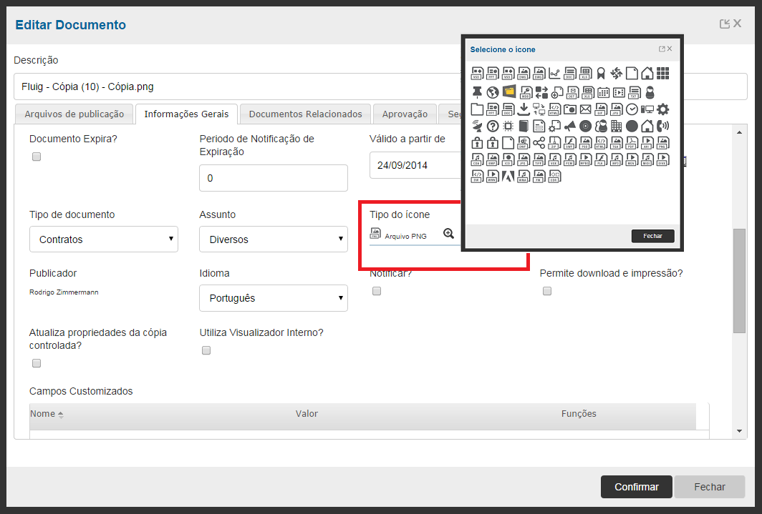

# Campos Customizados

**Metadados** ou **Campos Customizados** permitem que o usuário adicione informações úteis a documentos ou pastas.

Estes campos são inseridos quando há necessidade de incluir uma informação que não se encaixa aos campos padrão já disponibilizados.

Para gerenciar campos customizados no **Fluig**, clique em **Campos Customizados** na guia **Documentos** no **Painel de Controle**.



A função **Metadados Customizados** nada mais é que a customização de campos nos metadados de uma pasta ou documento.

Nos metadados de pastas e documentos é possível acrescentar novos campos nas **Informações Gerais.**

Esses campos podem receber valores predefinidos ou podemos informá-los na criação das pastas ou documentos.

Para utilizar os novos campos em documentos e pastas é necessário cadastrá-los.

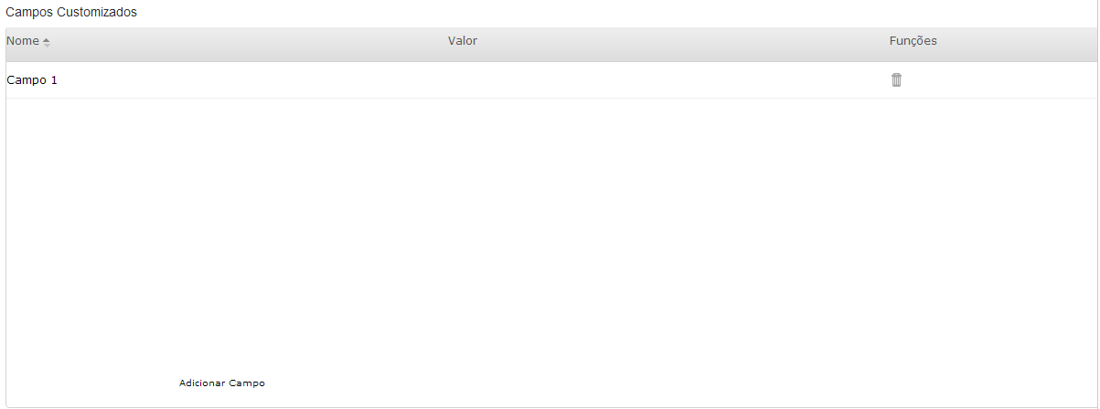

Para cadastrar um novo campo customizado, informe o **Código** a **Descrição** e selecione a opção **Mostrar em todos os documentos**?, caso deseje que o campo seja exibido por padrão.

**Importante**: Mesmo que na criação do campo a opção **Mostrar em todos os documentos?** esteja marcada é possível excluir esse campo na criação de documentos.

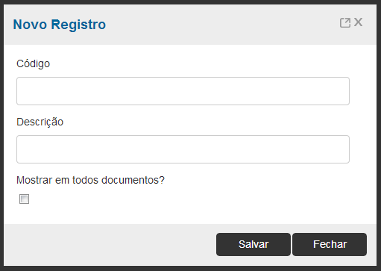

# Log de Cópia Controlada

O **Log de Cópia Controlada** é um relatório das impressões realizadas, e pode ser personalizado com os campos desejados de acordo com a necessidade de cada usuário.

Para acessar o log de cópia controlada no **Fluig** clique em **Log de Cópia Controlada** na guia **Documentos** no **Painel de Controle.**



Veja a seguir, o passo a passo para configurar os parâmetros do **log da cópia controlada**.

**Número do Documento**

Podemos considerar uma faixa de documentos.

**Data de impressão**

É possível pesquisar documentos dentro de uma data de impressão. Por exemplo: Somente documentos impressos do dia 27/06/2013 até 27/07/2013.

**Emissor**

Selecione uma faixa de emissor.

**Áreas**

Selecione a área de destino.

**Exibir**

É possível optar por exibir apenas documentos válidos, expirados, todos os documentos, ou somente a última impressão do documento.

**Configuração do Relatório**

A opção **Configuração do Relatório** configura os campos que serão utilizados para gerar o relatório. É possível escolher os seguintes campos: Área, número do documento, versão/revisão, descrição, data da impressão, hora da impressão, entre outras opções. Alguns campos já são definidos como padrão pelo Fluig.

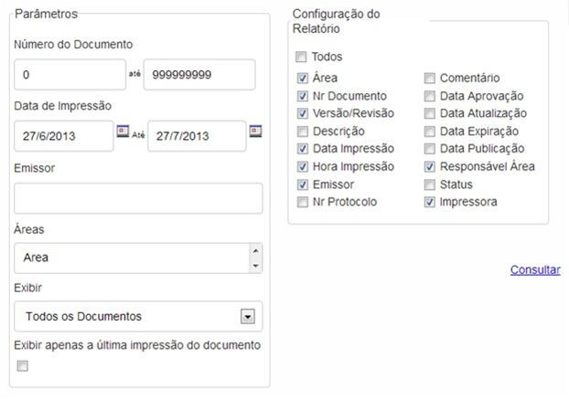

Após clicar em **Consultar**, o **Fluig** gera um relatório exibindo os registros de **Logs de Cópias Controladas Emitidas**, respeitando as seleções informadas e configurações definidas anteriormente.

A imagem exibe como o relatório de log é gerado. É possível verificar a **área**, o **responsável** pelo documento, a **versão**, qual foi a **data** e **hora** da impressão, quem foi o **emissor** e para qual **impressora** foi enviado.

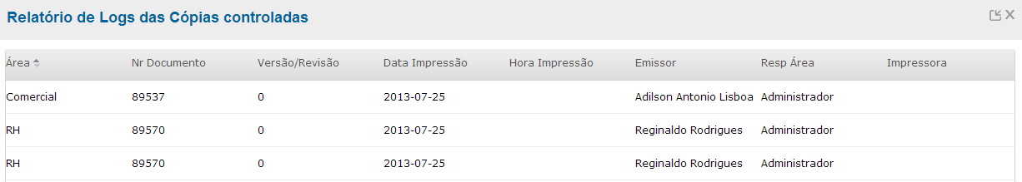

# Marca d’água

Para o **Fluig**, uma **Marca d’água** é um texto a ser aplicado sobre um documento, possibilitando o controle de documentos impressos.

Para acessar marca d’água no **Fluig**, clique em **Marca d’água** na guia **Documentos** no **Painel de Controle.**



Para cadastrar uma nova marca d’água clique em **Adicionar.**

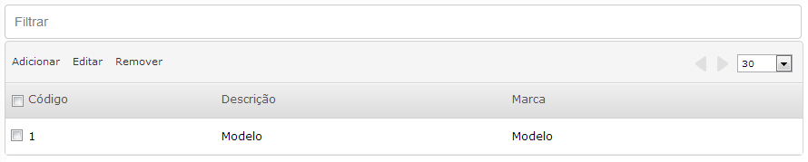

Veja a seguir, como cadastrar uma nova marca.

**Código:** informe um código.

**Descrição:** informe uma descrição.

**Marca:** informe uma marca.

**Posição:** é o local onde a marca d’água será inserida no documento.

**Cabeçalho:** a marca d’água será posicionada na parte superior do documento.

**Corpo:** a marca d’água será posicionada no centro do documento.

**Rodapé:** a marca d’água será posicionada na parte inferior do documento.

**Rotação:** altera o eixo da marca d’água que será aplicada ao documento.

**Data:** inclui no texto a data de impressão do documento.

**Impresso por:** inclui no texto o nome do usuário que imprimiu o documento.

**Hora:** permite incluir no texto a hora de impressão do documento.

# Termos e Sinônimos

Para a indexação de documentos é necessário cadastrar termos considerados irrelevantes e também termos relevantes para a criação de sinônimos.

A seguir, veja o passo a passo para as configurações de Termos e Sinônimos do Fluig.

**1º Passo**

Para acessar termos e sinônimos no **Fluig**, clique em **Termos e Sinônimos** na guia **Documentos** no **Painel de Controle**.

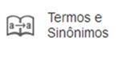

**2º Passo**

Os **Termos irrelevantes** são palavras desconsideradas no momento da indexação e busca de documentos por conteúdo. Esses termos correspondem, basicamente, aos artigos, pronomes e preposições, porém essa função permite o cadastro de qualquer termo como irrelevante.

É necessário cadastrar os termos que você não quer que sejam utilizados na busca, ou seja, que sejam ignoradas.

Os **Termos relevantes** são palavras consideradas para a criação de sinônimos. Tanto o termo relevante quanto o sinônimo são considerados na indexação e busca de documentos por conteúdo.

É preciso cadastrar os termos relevantes para que sejam associados aos sinônimos.

**3º Passo**

No cadastro de termos é necessário cadastrar os **termos irrelevantes** e os termos que possuem **sinônimos.**

Todos os demais termos que não estiverem cadastrados como irrelevantes, serão automaticamente considerados para indexação e busca de documentos por conteúdo.

O cadastro de termos é efetuado por **idioma** e não possui tradução automática. Dessa forma, caso o mesmo termo seja considerado irrelevante em mais idiomas, é necessário efetuar o cadastro do termo para cada idioma, e o mesmo tratamento será considerado para termos relevantes e sinônimos.

Um termo que é utilizado para um idioma não necessariamente é utilizado para outro idioma, é necessário recadastrar todos os termos **relevantes** ou **irrelevantes** caso desejar utilizar em outro idioma.

É importante ressaltar que caso desejar cadastrar termos **relevantes** ou **irrelevantes** para outro idioma, é necessário o recadastramento de todos os termos.

Um termo que é utilizado para um idioma não necessariamente é utilizado para outro idioma.

Para melhor compreensão, veja a lista de termos a seguir.

**4º Passo**

Veja alguns exemplos da lista de termos:

Por exemplo, em português existem os artigos: um, uma, e, é, são, entre outros.

Para os pronomes, a regra é a mesma.

É necessário efetuar o cadastro de artigos e pronomes de acordo com o seu idioma.

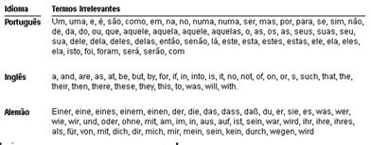

**5º Passo**

Para o **Fluig**, sinônimos são termos relevantes que possuem o mesmo sentido.

Os **sinônimos** são considerados na indexação e busca de documentos por conteúdo, e permitem que sejam feitas buscas por termos que não estejam explicitamente citados nos documentos, mas que são equivalentes.

Exemplo:

É possível criar o termo:

**Carro - veículo - automóvel.**

**6º Passo**

Para que esses termos sejam considerados sinônimos é necessário registrá-los, considerando as seguintes relações:

**carro - veículo.**

**carro - automóvel.**

**veículo - automóvel.**

Esses relacionamentos devem ser efetuados dessa forma.

O **Fluig** efetua automaticamente o relacionamento inverso (veículo - carro, automóvel-carro, automóvel - veículo).

**7º Passo**

O cadastro de termos e sinônimos é realizado na mesma tela, facilitando e agilizando a operação para o usuário.

Para cadastrar termos e sinônimos, deve-se acessar no menu lateral a opção **Painel de Controle,** na guia **Documentos** a opção **Termos e Sinônimos**.

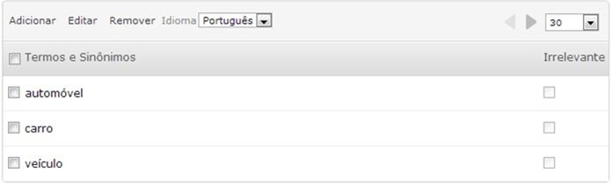

**8º Passo**

O cadastro de sinônimos é efetuado por **idioma** e não possui tradução automática.

Após selecionar o idioma, preencha os demais campos.

Na tela de cadastro de **termos e sinônimos** você deve cadastrar o termo e realizar o relacionamento com o seu sinônimo.

Para editar os sinônimos de um termo, selecione o termo desejado na lista e clique em **Editar**.

**Lembre-se:** para um termo ser sinônimo de outro, ele deve ser um termo relevante.

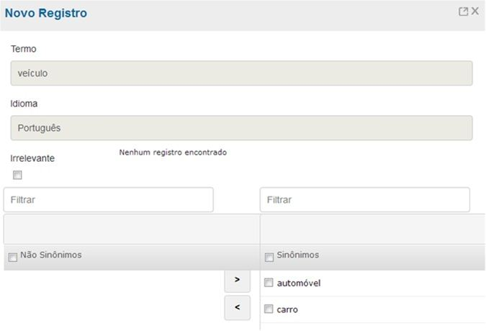

# Tipos de Documentos

Os **Tipos de Documentos** são utilizados para identificar qual o tipo de documento será publicado.

Para acessar tipos de documento, clique em Tipos de Documento na guia Documentos no Painel de Controle.



Para cadastrar **tipos de documento**, é necessário informar o **código** e **descrição** para o tipo de documento que está sendo cadastrado.

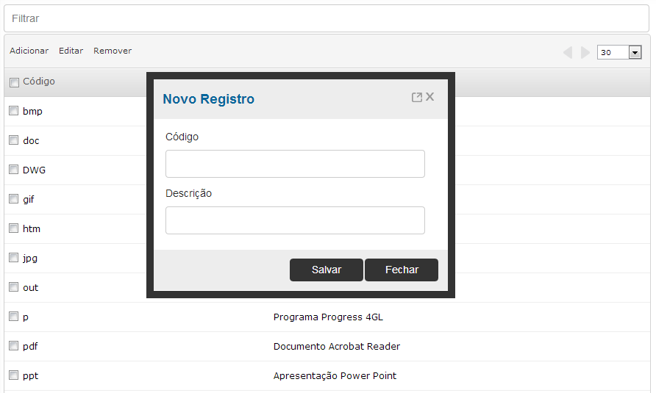

Na publicação de um documento, é possível selecionar qual **tipo de documento** será associado ao tipo de arquivo.

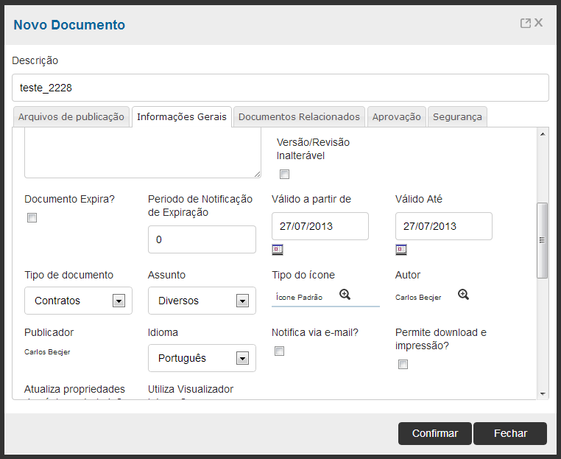

# Conclusão

Assim, você terminou o treinamento Administrador Documentos do módulo Gestão de Documentos do Fluig.

Neste treinamento você conheceu mais sobre:

* Gestão de Documentos: Adapters, Aplicativos, Áreas e Assuntos.
* Cadastro de Ícones.
* Campos Customizados.
* *Log* de Cópia Controlada.
* Marca d'água.
* Termos e Sinônimos.
* Tipos de Documentos.